**Universitatea “DUNĂREA DE JOS” Galați**

Facultatea de Automatică, Calculatoare, Inginerie Electrica și Electronică,

Specializarea Calculatoare

**Managementul Proiectelor Informatice**

**PAGINA WEB A UNUI MAGAZIN ONLINE DE PARFUMURI**

Profesor Coordonator: Student:

Prof. Dr. Ing. Luminița DUMITRIU

Prof. Dr.Ing. Nicolae JASCANU PARTENI ELENA

Cuprins

Introducere 3

Planificarea proiectului 5

Discuții cu partile interesate 5

Scopul proiectului 7

Obiectivele proiectului 8

Executant 9

SOW – Statement of Work 10

Durata proiectului 10

Resurse, costuri SI CONDITII DE IMPLEMENTARE 10

Resurse umane 10

Deplasari 11

PCR1 – Project Change Request 12

Durata proiectului 12

Resurse, costuri SI CONDITII DE IMPLEMENTARE 12

Resurse umane 12

Deplasari 13

Implementarea proiectului 13

Managementul activităţilor 13

Activităţile necesare dezvoltării proiectului si GANTT-ul aferent 13

Estimarea efortului si a costului pentru fiecare activitate 13

Estimarea efortului pentru fiecare resursa 16

Managementul comunicării cu clientul 16

Managementul riscurilor 16

Managementul calităţii 18

Finalizarea proiectului 20

# Introducere

* SCOPUL PROIECTULUI

Proiectul constă în dezvoltarea unei pagini web pentru un magazin online de parfumuri. Scopul principal este de a crea o platformă user-friendly și atractivă vizual care să faciliteze procesul de cumpărare a parfumurilor de către clienți. Pagina web va include funcționalități esențiale pentru comerțul electronic, cum ar fi gestionarea produselor, coșul de cumpărături, procesarea plăților și recenzii ale clienților.

* Design și Interfață Utilizator (UI):

Design modern, elegant, adaptabil (responsive) pentru toate tipurile de dispozitive (desktop, tabletă, mobil).

Navigare intuitivă cu categorii de produse clar definite (parfumuri pentru femei, bărbați, unisex).

Pagini de produs detaliate cu imagini de înaltă calitate, descrieri, ingrediente și informații suplimentare (volum, tipul de aromă).

* Funcționalități Esențiale:

Catalog de Produse: O bază de date cu toate parfumurile disponibile, inclusiv stocurile actuale și informații detaliate despre fiecare produs.

Coș de Cumpărături: Funcționalitate care permite utilizatorilor să adauge produse în coș, să vizualizeze suma totală și să finalizeze achiziția.

Procesare Plăți: Integrarea cu platforme de plată sigure și populare (PayPal, carduri de credit/debit).

Autentificare și Conturi Utilizatori: Oferirea opțiunii de a crea conturi pentru a gestiona comenzi, a vizualiza istoricul achizițiilor și a salva adrese de livrare.

Recenzii și Evaluări: Sistem de recenzii pentru fiecare produs, permițând utilizatorilor să lase feedback și să evalueze parfumurile.

* Backend și Bază de Date:

Utilizarea unui framework robust (de exemplu, Django, Laravel) pentru a construi backend-ul.

Bază de date relațională (MySQL, PostgreSQL) pentru gestionarea informațiilor despre produse, utilizatori și comenzi.

Panou de administrare pentru gestionarea catalogului de produse, stocurilor și comenzilor.

* SEO și Marketing:

Optimizarea pentru motoarele de căutare (SEO) pentru a asigura o vizibilitate bună în căutările online.

Integrare cu platforme de social media pentru promovarea produselor și campaniilor de marketing.

Newsletter și oferte speciale pentru clienți abonați.

* Implementare
* Planificare și Analiză:

Definirea cerințelor funcționale și nefuncționale.

Realizarea unui plan de proiect și a unui calendar de implementare.

* Design:

Crearea mockup-urilor și prototipurilor pentru paginile principale.

Feedback și revizuiri pe baza propunerilor inițiale.

* Dezvoltare Frontend:

Implementarea interfeței utilizator cu HTML, CSS și JavaScript.

Utilizarea unui framework modern (React, Vue.js) pentru o experiență interactivă.

* Dezvoltare Backend:

Setarea serverului și configurarea bazei de date.

Implementarea API-urilor necesare pentru gestionarea datelor de produs, utilizatori și comenzi.

* Testare:

Testarea funcționalităților de bază și a celor complexe.

Asigurarea compatibilității cross-browser și pe toate dispozitivele.

* Lansare și Monitorizare:

Lansarea site-ului live și monitorizarea inițială pentru identificarea eventualelor probleme.

Colectarea feedback-ului utilizatorilor și efectuarea ajustărilor necesare.

Prin acest proiect, se va crea o platformă digitală care nu doar facilitează vânzarea de parfumuri, ci și oferă o experiență plăcută și memorabilă clienților.

* DURATA PROIECTULUI

Proiectul a fost inițial planificat pentru a fi desfășurat pe o perioadă de 12 luni, pe parcursul întregului an 2024. Această planificare inițială a inclus fazele de planificare, design, dezvoltare, testare și lansare a paginii web pentru magazinul online de parfumuri.

Cu toate acestea, proiectul a fost restructurat și accelerat, reducând durata totală la 7 luni, începând cu luna ianuarie 2024 și finalizându-se în luna iulie 2024. Această restructurare a necesitat o intensificare a ritmului de lucru și prioritizarea anumitor funcționalități pentru a respecta termenul limită nou stabilit.

* COSTUL TOTAL AL PROIECTULUI

Inițial, costul total estimat pentru desfășurarea proiectului pe o perioadă de 12 luni a fost de 389,413 RON. Această sumă a inclus toate aspectele legate de dezvoltare, design, testare și lansare, precum și costurile operaționale și de marketing.

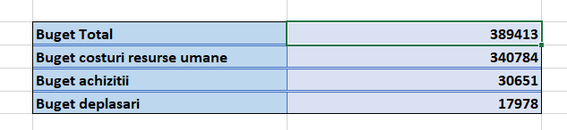

După restructurarea și accelerarea proiectului, costul total a fost ajustat la 262,711 RON pentru perioada de 7 luni. Aceasta a presupus o eficientizare a resurselor și o prioritizare a funcționalităților esențiale, menținând însă un standard ridicat de calitate și performanță.

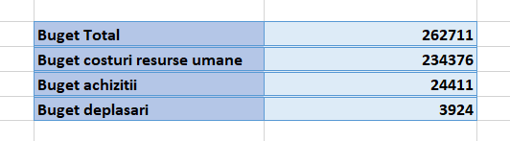

# Planificarea proiectului

## Discuții cu partile interesate

În cadrul acestui proiect, au avut loc numeroase întâlniri și discuții cu beneficiarii principali ai magazinului online de parfumuri. Unul dintre beneficiarii majori este "Tom Ford", un brand premium de parfumuri care dorește să își extindă prezența online pentru a atrage o bază de clienți mai largă și diversificată.

* Discuția cu Beneficiarul

Descriere: Prima interacțiune formală cu beneficiarul pentru a înțelege viziunea, scopul și cerințele inițiale ale proiectului.

Resurse: Manager de proiect, reprezentanți ai beneficiarului

Rezultate: Raport de discuție cu notele cheie și cerințele inițiale

* Întâlnirea de Lansare a Proiectului

Descriere: Întâlnire oficială pentru a lansa proiectul și a stabili așteptările inițiale, obiectivele generale și structura echipei.

Resurse: Manager de proiect, echipa de proiect, reprezentanți ai beneficiarului

Rezultate: Minute ale întâlnirii, plan inițial de proiect

* Determinarea Obiectivelor Proiectului

Descriere: Definirea clară a obiectivelor proiectului pe baza discuțiilor inițiale și a cerințelor beneficiarului.

Resurse: Manager de proiect, echipa de proiect, beneficiarul

Rezultate: Document de obiective al proiectului

* Colectarea Cerințelor

Descriere: Colectarea detaliată a cerințelor funcționale și nefuncționale de la beneficiar.

Resurse: Manager de proiect, analiști de afaceri, beneficiarul

Rezultate: Document de cerințe

* Planificarea Managementului Riscurilor

Descriere: Identificarea, evaluarea și planificarea modalităților de gestionare a riscurilor posibile pe durata proiectului.

Resurse: Manager de proiect, echipa de proiect, beneficiarul (pentru input)

Rezultate: Plan de management al riscurilor

* Prezentarea Ofertei de Lucru

Descriere: Prezentarea unei oferte detaliate pentru implementarea proiectului, incluzând costuri, resurse și timeline.

Resurse: Manager de proiect, echipa de proiect

Rezultate: Document de ofertă de lucru

* Negocierea Contractului

Descriere: Discuții și negocieri cu beneficiarul pentru a ajunge la un acord final asupra termenilor și condițiilor contractului.

Resurse: Manager de proiect, echipa de proiect, reprezentanți legali, beneficiarul

Rezultate: Acord asupra termenilor contractului

* Semnarea Contractului

Descriere: Finalizarea și semnarea oficială a contractului de către ambele părți.

Resurse: Manager de proiect, reprezentanți legali, beneficiarul

Rezultate: Contract semnat, lansarea oficială a proiectului

## Scopul proiectului

Scopul principal al acestui proiect este de a dezvolta și lansa o platformă online eficientă și atractivă pentru comercializarea parfumurilor Tom Ford. Această platformă are rolul de a îmbunătăți experiența de cumpărare a clienților, de a crește vânzările și de a extinde prezența brandului pe piața online.

* Obiective specifice ale proiectului includ:
* Creșterea vânzărilor online:

Crearea unui magazin online intuitiv și ușor de utilizat, care să faciliteze procesul de achiziție a parfumurilor.

Implementarea unui sistem de coș de cumpărături și procesare a plăților sigur și eficient.

* Îmbunătățirea experienței utilizatorilor:

Oferirea unei navigări intuitive și a unui design responsive pentru o experiență optimă pe toate dispozitivele (desktop, tabletă, mobil).

Furnizarea de informații detaliate și atractive despre fiecare produs, inclusiv imagini de înaltă calitate, descrieri, ingrediente și recenzii ale clienților.

* Optimizarea proceselor de gestionare a stocurilor:

Dezvoltarea unui sistem de management al inventarului care să permită actualizarea în timp real a stocurilor și simplificarea procesului de administrare a produselor.

* Asigurarea securității și confidențialității:

Implementarea unor metode de plată sigure și protecția datelor clienților.

Conformitatea cu reglementările privind protecția datelor și securitatea informațiilor.

* Creșterea vizibilității online:

Optimizarea pentru motoarele de căutare (SEO) pentru a asigura o vizibilitate maximă în căutările online.

Integrarea cu platformele de social media și implementarea unui sistem de newsletter pentru promovarea ofertelor speciale și fidelizarea clienților.

Prin atingerea acestor obiective, proiectul va contribui semnificativ la consolidarea poziției Tom Ford pe piața online, oferind clienților o experiență de cumpărare de înaltă calitate și facilitând accesul la o gamă variată de produse premium.

## Obiectivele proiectului

Proiectul are ca scop principal dezvoltarea unei platforme online eficiente și atractive pentru comercializarea parfumurilor Tom Ford. Obiectivele proiectului sunt orientate spre îmbunătățirea experienței utilizatorilor, creșterea vânzărilor și optimizarea proceselor interne. Mai jos sunt detaliate obiectivele majore ale acestui proiect:

1. Creșterea Vânzărilor Online

Dezvoltarea unei platforme de e-commerce: Crearea unui magazin online ușor de navigat, care să permită utilizatorilor să achiziționeze parfumuri Tom Ford rapid și fără efort.

Implementarea unui sistem de coș de cumpărături eficient: Asigurarea unui proces de cumpărare fluent, de la adăugarea produselor în coș până la finalizarea plății.

Utilizarea strategiilor de marketing digital: Integrarea de campanii de marketing digital pentru a atrage noi clienți și a crește rata de conversie.

2. Îmbunătățirea Experienței Utilizatorilor

Design responsive și intuitiv: Asigurarea unei navigări intuitive și a unui design responsive care să ofere o experiență optimă pe toate dispozitivele (desktop, tabletă, mobil).

Informații detaliate despre produse: Furnizarea de imagini de înaltă calitate, descrieri detaliate, ingrediente și recenzii ale clienților pentru fiecare produs.

Serviciu de suport pentru clienți excelent: Implementarea unui sistem de suport pentru clienți care să răspundă prompt la întrebările și problemele acestora.

3. Optimizarea Proceselor de Gestionare a Stocurilor

Sistem de management al inventarului: Dezvoltarea unui sistem care să permită actualizarea în timp real a stocurilor și simplificarea procesului de administrare a produselor.

Integrarea cu sistemele de logistică: Asigurarea unei legături eficiente între platforma de e-commerce și sistemele de logistică pentru a garanta livrarea promptă a comenzilor.

4. Asigurarea Securității și Confidențialității

Metode de plată sigure: Implementarea unor metode de plată securizate pentru a proteja datele financiare ale clienților.

Protecția datelor personale: Asigurarea conformității cu reglementările privind protecția datelor și securitatea informațiilor, protejând astfel confidențialitatea clienților.

5. Creșterea Vizibilității Online

Optimizare pentru motoarele de căutare (SEO): Implementarea de strategii SEO pentru a asigura o vizibilitate maximă în motoarele de căutare.

Integrarea cu platformele de social media: Crearea de legături eficiente între site-ul web și platformele de social media pentru a atrage și fideliza clienții.

Sistem de newsletter: Implementarea unui sistem de newsletter pentru a informa clienții despre oferte speciale, noutăți și promoții.

Prin atingerea acestor obiective, proiectul va contribui semnificativ la consolidarea poziției brandului Tom Ford pe piața online, oferind clienților o experiență de cumpărare de înaltă calitate și facilitând accesul la o gamă variată de produse premium.

## Executant

Experiență: Cu peste 10 ani în domeniul IT, TechWave Solutions are o experiență vastă în dezvoltarea de soluții web și aplicații mobile, inclusiv pentru industria de lux.

Echipă: Echipa include profesioniști talentați în design, dezvoltare și marketing digital, cu o abordare agilă în gestionarea proiectelor.

Proiecte Anterioare: Compania a implementat cu succes platforme de e-commerce și aplicații mobile pentru branduri internaționale, inclusiv pentru produse de lux.

Metodologie: TechWave Solutions utilizează metodologii agile pentru livrarea rapidă și eficientă a proiectelor, asigurând calitatea și satisfacția clienților.

Tehnologii Utilizate: Folosesc tehnologii de ultimă generație pentru dezvoltarea front-end și back-end, cu un accent deosebit pe securitatea datelor și performanța site-urilor.

Aceste aspecte fac din TechWave Solutions un partener ideal pentru proiectul de dezvoltare a paginii web pentru magazinul online de parfumuri Tom Ford.

# SOW – Statement of Work

* Scopul Proiectului

Dezvoltarea și implementarea platformei web pentru magazinul online de parfumuri Tom Ford.

* Obiectivele Proiectului

Creșterea vânzărilor online

Îmbunătățirea experienței utilizatorilor

Optimizarea proceselor interne

Asigurarea securității și conformității

* Livrabile

Platformă web funcțională

Documentație completă

* Durata Proiectului

12 luni, începând în ianuarie 2024

## Durata proiectului

Perioada estimată pentru durata acestui proiect este de 12 luni, circa 256 de zile lucrătoare. În acest interval de timp sunt incluse toate etapele necesare implementării şi finalizării cu success a proiectului.

Data de început: 01.01.2024

Data finalizării: 31.12.2024

## Resurse, costuri SI CONDITII DE IMPLEMENTARE

Pentru dezvoltarea unui astfel de proiect trebuie avute în vedere atât costurile pentru implementarea şi derularea proiectului cât şi costurile generale de administraţie (salarii, energie, apă, etc.)

### Resurse umane

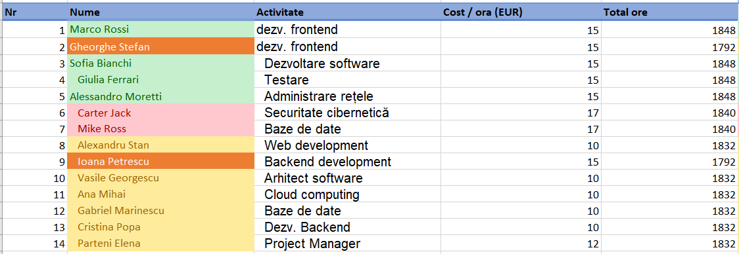

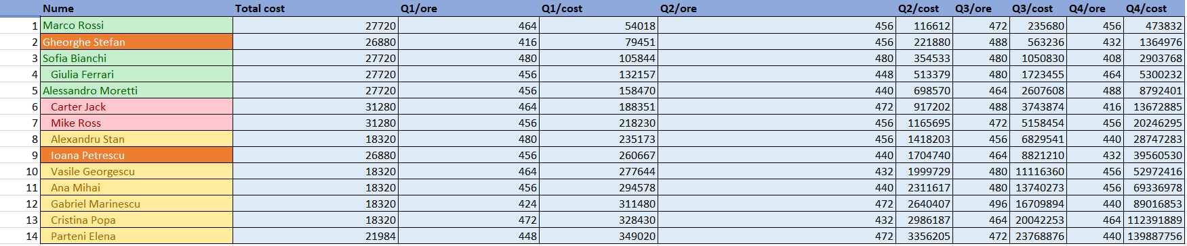

Achizitii

Pentru acest proiect au fost cumparate urmatoarele resurse materiale:

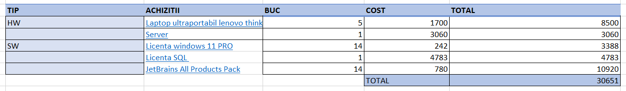

### Deplasari

In perioada de realizare a acestui proiect, s-au desfasurat urmatoarele deplasari:

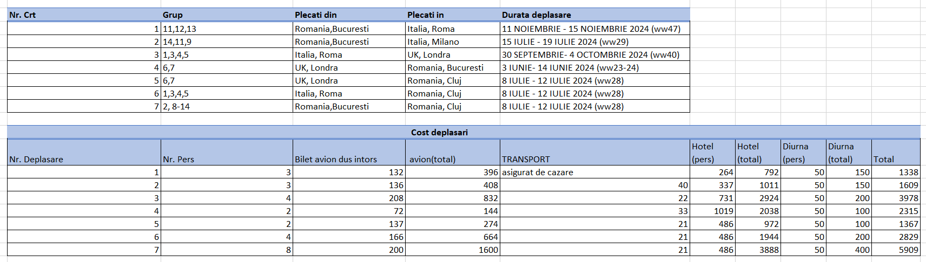

# PCR1 – Project Change Request

## Durata proiectului

Perioada reala pentru durata acestui proiect este de 7 luni, circa 150-153 de zile lucrătoare. În acest interval de timp sunt incluse toate etapele necesare implementării şi finalizării cu success a proiectului.

Data de început: 01.01.2024

Data finalizării: 31.07.2024

## Resurse, costuri SI CONDITII DE IMPLEMENTARE

Pentru dezvoltarea unui astfel de proiect trebuie avute în vedere atât costurile pentru implementarea şi derularea proiectului cât şi costurile generale de administraţie (salarii, energie, apă, etc.)

### Resurse umane

In aceast stadiu al proiectului fiecare resursa umana a mai primit 2EUR la salariu:

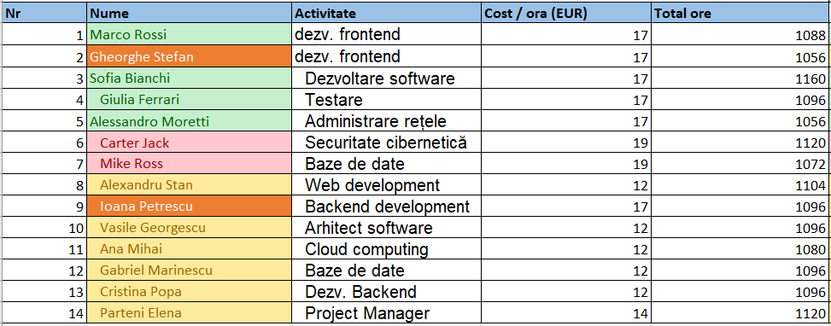

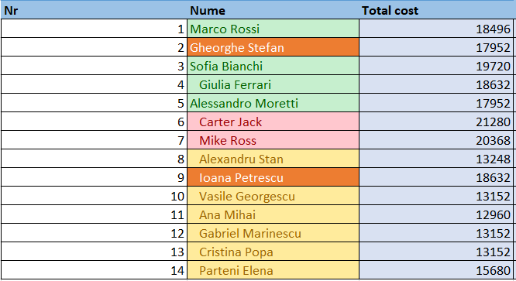

Achizitii

Bugetul pentru resursele materiale a fost redus cu 20% in acest PCR.

Resursele au aceste aceste valori acum: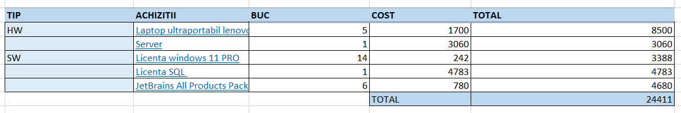

### Deplasari

Structura de deplasari a suferit modificari in urma restrictiilor aduse de clientul proiectului.

Resursele pentru deplasari arata astfel:

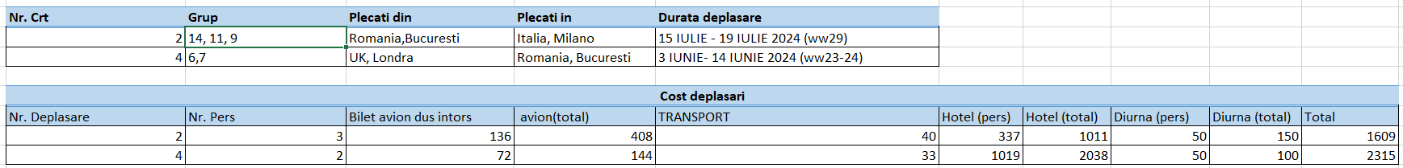

# Implementarea proiectului

## Managementul activităţilor

### Activităţile necesare dezvoltării proiectului si GANTT-ul aferent

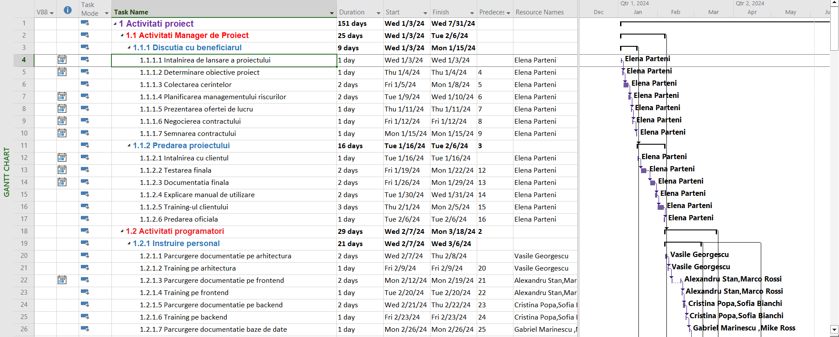

## Estimarea efortului si a costului pentru fiecare activitate

Pentru a simplifica dezvoltarea acestui proiect, am structurat sarcinile în activități, fiecare dintre ele incluzând subactivități specifice. Această abordare permite o gestionare mai eficientă a proiectului și o implementare mai rapidă a fiecărei etape.

Fiecare activitate a fost evaluată în funcție de complexitatea sa și de efortul necesar pentru finalizarea cu succes. În consecință, am alocat un număr specific de zile pentru fiecare activitate, iar responsabilii desemnați sunt responsabili de realizarea lor conform termenelor stabilite. Această metodă asigură o înțelegere clară a progresului proiectului și o distribuire eficientă a resurselor.

|  |  |  |
| --- | --- | --- |
| ACTIVITATI | DURATA | EXECUTANT |
| ACTIVITATI PROIECT | 151 DAYS | TOTI MEMBRII FIRMEI |
| ACTIVITATI MANAGER PROIECT | 25 DAYS | PROJECT MANAGER |
| * DISCUTIA CU BENEFICIARUL | 9 DAYS | PROJECT MANAGER |
| * PREDAREA PROIECTULUI | 16 DAYS | PROJECT MANAGER |
| ACTIVITATI PROGRAMATORI | 29 DAYS | PROGRAMATORI, TESTER, ARHITECT |
| * INSTRUIRE PERSONAL | 21 DAYS | PROGRAMATORI, TESTER, ARHITECT |
| * PREDAREA PROIECTULUI MANAGERULUI | 8 DAYS | PROGRAMATORI, TESTER, ARHITECT, MANAGER |
| TASK-URI DE DEZVOLTARE | 97 DAYS | PROGRAMATORI, TESTER, ARHITECT, DATE SI ANALIZA |
| * PROIECTAREA ARHITECTURII APLICATIEI | 16 DAYS | ARHITECT |
| * DEZVOLTARE FRONTEND-ETAPA 1 | 10 DAYS | PROGRAMATORI FRONTEND |
| * DEZVOLTARE BACKEND-ETAPA 1 | 11 DAYS | PROGRAMATORI BACKEND |
| * TESTARE SI INTEGRARE INTERMEDIARA | 7 DAYS | PROGRAMATORI FRONTEND SI BACKEND |
| * DEZVOLTARE FRONTEND-ETAPA 2 | 18 DAYS | PROGRAMATORI FRONTEND |
| * DEZVOLTARE BACKEND-ETAPA 2 | 26 DAYS | PROGRAMATORI BACKEND |
| * DEZVOLTARE BAZA DE DATE | 28 DAYS | DATE SI ANALIZA |
| * INTEGRAREA COMPONENTELOR PROIECTULUI | 9 DAYS | PROGRAMATORI |
| * DEZVOLTAREA FINALA A PROIECTULUI | 20 DAYS | PROGRAMATORI |
| * TESTARE SI INTEGRARE FINALA A PROIECTULUI | 10 DAYS | PROGRAMATORI |
| ACTIVITATI ANGAJATI FUNCTII DIFERITE | 14 DAYS | TOTI ANGAJATII |
| * ANALIZA PROBLEMEI | 14 DAYS | TOTI ANAGAJATII |
| ACTIVITATI DE DATE SI ANALIZA | 31 DAYS | DATE SI ANALIZA |
| * ANALIZA DATELOR CLIENTILOR | 8 DAYS | DATE SI ANALIZA |
| * ANALIZA PERFORMANTEI SITE-ULUI | 7 DAYS | DATE SI ANALIZA |
| * OPTIMIZAREA BAZEI DE DATE | 8 DAYS | DATE SI ANALIZA |
| * ANALIZA VANZARILOR SI TENDINTELOR | 8 DAYS | DATE SI ANALIZA |
| ACTIVITATI PENTRU TESTARE | 36 DAYS | TESTER |
| * TESTARE PE UNITATI | 10 DAYS | TESTER |
| * TESTARE DE UNTEGRARE | 12 DAYS | TESTER |
| * TESTARE DE ACCEPTARE A UTILIZATORULUI (UAT) | 8 DAYS | TESTER |
| * TESTARE DE SECURITATE SI PERFORMANTA | 6 DAYS | TESTER |
| ACTIVITATI PE INFRASTRUCTURA IT | 56 DAYS | INFRASTRUCTURA IT |
| * CONFIGURAREA SERVERULUI | 9 DAYS | INFRASTRUCTURA IT |
| * SETAREA MEDIILOR DE DEZVOLTARE | 13 DAYS | INFRASTRUCTURA IT |
| * IMPLEMENTAREA MASURILOR DE SECURITATE | 19 DAYS | INFRASTRUCTURA IT |
| * BACKUP SI RECUPERARE DATE | 15 DAYS | INFRASTRUCTURA IT |
| ACTIVITATI PROGRAMATORI SENIORI | 44 DAYS | PROGRAMATORI SENIORI |
| * REVIZUIREA CODULUI | 11 DAYS | PROGRAMATORI SENIORI |
| * MENTORAT SI SUPORT PENTRU PROGRAMATORI JUNIORI | 18 DAYS | PROGRAMATORI SENIORI |
| * PARTICIPAREA LA PLANIFICAREA ARHITECTURII | 8 DAYS | PROGRAMATORI SENIORI |
| * SUPORT PENTRU DEPANAREA PROBLEMELOR COMPLEXE | 7 DAYS | PROGRAMATORI SENIORI |
| DEPLASARI | 15 DAYS | ANAGAJATII FIRMEI |
| * DEPLASARI IN INTERES DE MUNCA | 15 DAYS | ANAGAJATII FIRMEI |
| * DEPLASARE UK-ROMANIA | 10 DAYS | CARTER JACK, MIKE ROSS |
| * DEPLASARE ROMANIA-ITALIA | 5 DAYS | ELENA PARTENI, VASILE GEORGESCU, IOANA PETRESCU |

## Estimarea efortului pentru fiecare resursa

|  |  |  |
| --- | --- | --- |
| NUME RESURSA | NR. DE ORE | ACTIVITATEA |
| MARCO ROSSI | 320H | DEZVOLTARE FRONTEND |
| GHEORGHE STEFAN | 584H | DEZVOLTARE FRONTEND |
| SOFIA BIANCHI | 464H | DEZVOLTARE SOFTWARE |
| GIULIA FERRARI | 408H | TESTARE |
| ALESSANDRO MORETTI | 304H | ADMINISTRARE RETELE |
| CARTER JACK | 536H | SECURITATE CIBERNETICA |
| MIKE ROSS | 600H | BAZE DE DATE |
| ALEXANDRU STAN | 288H | WEB DEVELOPMENT |
| IOANA PETRESCU | 656H | BACKEND DEVELOPEMENT |
| VASILE GEORGESCU | 312H | ARHITECT SOFTWARE |
| ANA MIHAI | 344H | CLOUD COMPUTING |
| GABRIEL MARINESCU | 560H | BAZE DE DATE |
| CRISTINA POPA | 432H | DEZVOLTARE BACKEND |
| ELENA PARTENI | 224H | PROJECT MANAGER |

## Managementul comunicării cu clientul

* Am discutat cu clientul pentru a stabili parametrii de desfășurare ai proiectului.
* Împreună cu clientul, am stabilit obiectivele principale ale proiectului și șablonul final dorit.
* În cadrul unei ședințe, am identificat riscurile potențiale care pot apărea pe parcursul proiectului.
* Firma noastră, responsabilă cu realizarea proiectului, i-a prezentat clientului, după câteva zile de analiză împreună cu angajații, oferta de lucru bazată pe cerințele discutate anterior.
* Clientul și-a exprimat liber obiecțiile referitoare la planul inițial de dezvoltare.
* Am negociat împreună durata, costul și bugetul contractului.
* În final, am semnat contractul de începere al proiectului, urmând ca acesta să fie dezvoltat de către firma noastră.

## Managementul riscurilor

* Managementul Riscurilor în Proiectul de Dezvoltare al unui Site Web Magazin Online de Parfumuri pentru Firma Tom Ford
* Introducere:

Managementul riscurilor reprezintă un element crucial în orice proiect de dezvoltare, inclusiv în crearea unui site web magazin online pentru parfumurile Tom Ford. Scopul principal al managementului riscurilor este de a identifica, evalua și gestiona potențialele probleme care ar putea afecta negativ desfășurarea proiectului, astfel încât să se asigure succesul acestuia.

* Identificarea Riscurilor:
* Riscuri Tehnice:

Securitatea Cibernetică: Site-ul web trebuie să fie protejat împotriva atacurilor cibernetice, phishing-ului și altor amenințări online. Orice breșă de securitate poate compromite datele clienților și reputația firmei.

Compatibilitate Software: Platforma utilizată pentru magazinul online trebuie să fie compatibilă cu diverse browsere și dispozitive. Problemele de compatibilitate pot duce la o experiență negativă pentru utilizatori.

Stabilitatea Sistemului: Asigurarea unei funcționări continue fără downtime este esențială. Orice întrerupere poate duce la pierderi financiare și de încredere din partea clienților.

* Riscuri de Proiect:

Întârzieri în Dezvoltare: Depășirea termenelor limită poate afecta lansarea site-ului și, implicit, planurile de marketing și vânzări.

Depășirea Bugetului: Costurile neprevăzute sau administrarea ineficientă a resurselor pot duce la depășirea bugetului alocat proiectului.

* Riscuri Operaționale:

Formarea Personalului: Personalul responsabil cu administrarea site-ului trebuie să fie bine pregătit. Lipsa de formare poate duce la erori în gestionarea comenzilor și relațiilor cu clienții.

Managementul Stocurilor: Gestionarea eficientă a stocurilor este esențială pentru a evita vânzarea produselor indisponibile sau livrarea întârziată.

* Riscuri de Marketing:

Apariția Competitorilor: Piața parfumeriei este foarte competitivă, iar apariția unor noi competitori poate afecta cota de piață a firmei Tom Ford.

Schimbările Preferințelor Consumatorilor: Gusturile și preferințele consumatorilor se pot schimba, influențând cererea pentru produsele oferite.

* Evaluarea Riscurilor:

Fiecare risc identificat trebuie evaluat în funcție de probabilitatea de apariție și impactul potențial asupra proiectului. Riscurile pot fi clasificate astfel:

* Critice: Necesită atenție imediată și măsuri de prevenire sau atenuare.
* Semnificative: Necesită monitorizare constantă și planuri de răspuns pregătite.
* Minore: Necesită o monitorizare periodică, dar nu afectează în mod semnificativ proiectul.
* Strategii de Gestionare a Riscurilor:

Evitarea Riscurilor: În cazul riscurilor critice, se poate opta pentru modificarea planurilor de proiect pentru a evita complet aceste riscuri.

Transferul Riscurilor: Asigurarea proiectului sau externalizarea anumitor componente poate transfera riscurile către terți.

Atenuarea Riscurilor: Implementarea unor măsuri preventive pentru a reduce probabilitatea de apariție a riscurilor sau impactul acestora. De exemplu, utilizarea unor soluții de securitate avansate pentru protecția site-ului.

Acceptarea Riscurilor: În cazul riscurilor minore, acestea pot fi acceptate și monitorizate pe parcursul proiectului.

* Plan de Contingență:

Pentru riscurile care nu pot fi evitate sau atenuate, este esențial să existe un plan de contingență. Acest plan ar trebui să includă:

* Acțiuni Imediate: Pașii care trebuie urmați imediat după apariția riscului.
* Responsabilități: Clarificarea responsabilităților pentru fiecare membru al echipei în cazul unui risc.
* Resurse Necesare: Resursele necesare pentru a gestiona riscul și a limita impactul acestuia.
* Monitorizarea și Revizuirea Riscurilor:

Pe parcursul desfășurării proiectului, riscurile trebuie monitorizate continuu, iar evaluările periodice trebuie efectuate pentru a actualiza planurile de gestionare a riscurilor în funcție de evoluția proiectului și apariția unor noi riscuri.

* Concluzie:

Managementul riscurilor este esențial pentru succesul proiectului de dezvoltare al unui site web magazin online de parfumuri pentru firma Tom Ford. Prin identificarea, evaluarea și gestionarea eficientă a riscurilor, se poate asigura o desfășurare lină a proiectului și se poate minimiza impactul negativ asupra obiectivelor finale.

## Managementul calităţii

**Planificarea calitatii**

Planificarea calității reprezintă un proces esențial pentru asigurarea faptului că proiectul va îndeplini cerințele și așteptările clientului. În cadrul acestui proces, se stabilesc standardele de calitate, metodele și procedurile care vor fi folosite pentru a atinge aceste standarde.

**Asigurarea calitatii**

Asigurarea calității implică activitățile și procesele utilizate pentru a verifica dacă produsul final respectă standardele de calitate planificate. Acest lucru include revizuiri periodice, teste și audituri.

Cerințele descriu caracteristicile principale ale aplicației și sunt esențiale pentru ghidarea dezvoltării și verificării produsului.

|  |  |
| --- | --- |
| ID TASK | REQUIREMENT |
| 44 | **Interfata de utilizator intuitiva si prietenoasa** |
| 48 | **Proces de checkout sigur si eficient** |
| 66 | **Integrare cu sisteme de plata multiple** |
| 64 | **Catalog de produse usor de navigat si filtrabil dupa diverse criterii** |
| 65 | **Sistem de vizualizare al cosului de cumparaturi si al comenzilor** |
| 64 | **Functionalitate de cautare rapida si precisa** |
| 48 | **Implementarea unei sectiuni de recenzii si rating-uri pentru produse** |
| 64 | **Optimizare SEO pentru imbunatatirea vizibilitatii in motoarele de cautare** |
| 140 | **Securitate robusta pentru protectia datelor utilizatorilor** |

**Imbunatatirea calitatii**

Îmbunătățirea calității este un proces continuu care se desfășoară pe parcursul întregii durate a proiectului și chiar după lansarea produsului. Scopul acestui proces este de a identifica și implementa schimbări care să îmbunătățească performanța, fiabilitatea și utilizabilitatea site-ului web.

* **Feedback-ul Utilizatorilor:**
  + Colectarea feedback-ului de la utilizatori prin sondaje, recenzii și sesiuni de testare beta pentru a identifica zonele ce necesită îmbunătățiri.
* **Analiza Performanței:**
  + Utilizarea instrumentelor de analiză web pentru a monitoriza performanța site-ului (viteza de încărcare, rate de conversie, etc.) și a identifica eventualele probleme tehnice sau de utilizare.
* **Audituri Periodice de Securitate:**
  + Realizarea de audituri periodice pentru a verifica și îmbunătăți măsurile de securitate, protejând astfel datele utilizatorilor și asigurând conformitatea cu standardele relevante.
* **Actualizări și Îmbunătățiri Regulate:**
  + Implementarea unor cicluri regulate de actualizări pentru a adăuga noi funcționalități, a remedia bug-uri și a îmbunătăți performanța generală a site-ului.
* **Training Continu pentru Personal:**
  + Oferirea de cursuri de formare continuă pentru personalul implicat în administrarea site-ului, asigurându-se că aceștia sunt la curent cu cele mai bune practici și tehnologiile emergente.
* **Revizuiri și Optimizări SEO:**
  + Realizarea de revizuiri periodice ale strategiei SEO pentru a asigura o poziționare bună în motoarele de căutare și pentru a adapta site-ul la schimbările algoritmilor de căutare.
* **Testare Automatizată:**
  + Implementarea unor suite de testare automatizată pentru a verifica constant funcționalitatea site-ului și pentru a identifica rapid problemele apărute după modificări sau actualizări.
* **Benchmarking:**
  + Compararea performanței site-ului cu cea a competiției pentru a identifica oportunități de îmbunătățire și a menține un avantaj competitiv.
* **Managementul Incidentelor:**
  + Stabilirea unui proces clar de gestionare a incidentelor pentru a asigura o rezolvare rapidă și eficientă a problemelor apărute.
* **Îmbunătățirea Interfeței Utilizator:**
  + Efectuarea de teste A/B pentru a optimiza designul și interfața utilizator, asigurând o experiență cât mai plăcută și eficientă pentru utilizatori.

Implementarea acestor strategii de îmbunătățire a calității va asigura un site web de înaltă calitate, care va satisface așteptările utilizatorilor și va contribui la succesul comercial al parfumurilor Tom Ford.

# Finalizarea proiectului

Finalizarea proiectului reprezintă ultima etapă a procesului de dezvoltare și implică o serie de activități esențiale pentru a asigura succesul lansării și operaționalizarea site-ului web magazin online de parfumuri pentru firma Tom Ford.

* **Testare Finală și Verificări:**

Înainte de lansarea oficială, echipa de proiect a efectuat o serie de teste finale pentru a se asigura că toate funcționalitățile site-ului sunt pe deplin operaționale și că nu există erori sau probleme tehnice. Aceste teste au inclus:

* **Testare funcțională:** Verificarea tuturor funcționalităților principale ale site-ului, cum ar fi procesul de checkout, sistemul de plăți, căutarea produselor și sistemul de recomandări.
* **Testare de securitate:** Asigurarea că toate măsurile de securitate sunt implementate corect pentru a proteja datele utilizatorilor și pentru a preveni atacurile cibernetice.
* **Testare de performanță:** Evaluarea vitezei de încărcare a paginilor și a capacității site-ului de a gestiona un volum mare de trafic fără a întâmpina probleme de performanță.
* **Testare de compatibilitate:** Verificarea compatibilității site-ului cu diferite browsere și dispozitive pentru a asigura o experiență optimă pentru toți utilizatorii.
* **Revizuirea și Acceptarea Finală:**

După finalizarea testelor, proiectul a fost prezentat clientului pentru revizuire și acceptare finală. Clientul a avut ocazia să verifice dacă toate cerințele și așteptările au fost îndeplinite. Orice feedback sau solicitare de ajustare din partea clientului a fost analizată și implementată înainte de a se obține aprobarea finală.

* **Formarea Personalului:**

Pentru a asigura o administrare eficientă a site-ului după lansare, personalul responsabil a fost instruit în utilizarea platformei de gestionare a conținutului, procesarea comenzilor, actualizarea stocurilor și utilizarea sistemului de recomandări personalizate. Această formare a inclus și proceduri de gestionare a incidentelor și de menținere a securității site-ului.

* **Lansarea Oficială:**

Odată ce toate verificările finale au fost efectuate și aprobarea clientului a fost obținută, site-ul web magazin online de parfumuri pentru Tom Ford a fost lansat oficial. Lansarea a fost planificată pentru a coincide cu o campanie de marketing, menită să atragă trafic și să genereze vânzări. Activitățile de marketing au inclus anunțuri pe rețelele de socializare, campanii de email și colaborări cu influenceri din domeniul beauty și fashion.

* **Monitorizarea Post-lansare:**

După lansare, echipa de proiect a continuat să monitorizeze performanța site-ului pentru a identifica și remedia rapid orice probleme care ar putea apărea. Această monitorizare a inclus urmărirea feedback-ului utilizatorilor, analiza datelor de performanță și evaluarea continuă a securității.

* **Documentația și Predarea:**

Toată documentația relevantă, inclusiv ghiduri de utilizare, documentație tehnică și proceduri de mentenanță, a fost predată clientului. Acest lucru asigură că echipa de administrare a clientului are toate informațiile necesare pentru a menține și a îmbunătăți site-ul pe termen lung.

* **Evaluarea Proiectului:**

În final, a fost efectuată o evaluare detaliată a proiectului pentru a analiza succesele și provocările întâmpinate pe parcurs. Acest proces a inclus o întâlnire de post-mortem în care echipa a discutat lecțiile învățate și a identificat oportunități de îmbunătățire pentru proiectele viitoare.

Finalizarea proiectului de dezvoltare al site-ului web magazin online de parfumuri pentru Tom Ford a fost marcată de atingerea tuturor obiectivelor stabilite și de satisfacția clientului. Site-ul a fost lansat cu succes, oferind o experiență de utilizare de înaltă calitate și facilitând creșterea vânzărilor online ale parfumurilor Tom Ford.